**บทที่ 1**

**บทนำ**

**1.1 ความเป็นมาและความสำคัญของประเด็นการศึกษา**

สภาพพื้นที่ลุ่มต่ำทุ่งป่าโมก เป็นที่ราบลุ่มคล้ายท้องกระทะ มีลำคลองธรรมชาติหลายสาย ลักษณะทั่วไปของพื้นที่เป็นพื้นที่รับน้ำนองจากแม่น้ำเจ้าพระยา คลองบางหลวง (โผงเผง) และแม่น้ำน้อย กล่าวคือในช่วงฤดูฝนโครงการที่อยู่เหนือโครงการส่งน้ำและบำรุงรักษาผักไห่ เมื่อได้รับปริมาณน้ำที่ต่อเนื่องจากด้านบนจนไม่สามารถรับปริมาณน้ำเพิ่มได้ จึงต้องระบายน้ำสู่พื้นที่ตอนล่างเพื่อรักษาระดับไม่ให้เกินระดับเก็บกักที่อาคารชลประทานต่าง ๆ ไม่ให้เกิดความเสียหาย ด้วยเหตุนี้จึงทำให้โครงการส่งน้ำและบำรุงรักษาผักไห่ต้องรับปริมาณน้ำทั้งหมดจาก

• โครงการส่งน้ำและบำรุงรักษายางมณี มีการระบายน้ำจาก ปตร.ยางมณี, ปตร.ลำชวด, ปตร.1 ขวาสุพรรณ 4, ปตร.2 ขวาสุพรรณ 4, และปตร.สาหร่าย

• โครงการฯโพธิ์พระยา มีการระบายน้ำจาก ปตร.บางปลาม้า และ ปตร.โพธิ์คอย

• คลองธรรมชาติและคลองระบายน้ำจากโครงการชลประทานตอนบน ที่ควบคุมไม่ได้

การระบายน้ำจากโครงการชลประทานด้านบน เป็นช่วงเวลาเดียวกับระดับน้ำในแม่น้ำเจ้าพระยา มีระดับสูงกว่าระดับน้ำในแม่น้ำน้อย ส่งผลให้น้ำไหลย้อนกลับเข้าสู่แม่น้ำน้อยด้านเหนือ ปตร.ผักไห่ หากระดับน้ำในแม่น้ำน้อยสูงกว่า +4.5 ม.รทก. น้ำจะเริ่มไหลล้นคันคลองผักไห่-เจ้าเจ็ด เข้าท่วมพื้นที่ฝั่งขวาซึ่งเป็นพื้นที่ลุ่มต่ำผักไห่-บางยี่หน และถ้าระดับน้ำในแม่น้ำน้อยสูงกว่า +5.5 ม.รทก. น้ำจะเริ่มไหลล้นระบบป้องกันน้ำท่วมพื้นที่ลุ่มต่ำป่าโมก-ผักไห่ เข้าท่วมพื้นที่ลุ่มต่ำ

นอกจากนี้ในช่วงภาวะน้ำหลากจะมีความขัดแย้งในการบริหารจัดการเรื่องการปล่อยน้ำเข้าพื้นที่ และการบริหารจัดการน้ำเนื่องจากในขณะที่พื้นที่บางส่วนอยู่ระหว่างการทำนาปี และมีพื้นที่บางส่วนทำข้าวฟางลอย จึงต้องมีการรักษาระดับน้ำในพื้นที่ เพื่อพยุงต้นข้าวไม่ให้หักเสียหาย รวมถึงปัญหาอาคารที่ใช้ในการควบคุมน้ำท่วมใช้การได้ไม่เต็มประสิทธิภาพ และแนวทางการป้องกันน้ำท่วมที่ไม่บูรณาการ เนื่องจากการป้องกันน้ำท่วมในพื้นที่ อบต.แต่ละแห่ง จะทำการเสริมระดับคันกั้นน้ำชั่วคราวเอง รวมถึงปัญหาพื้นที่บ่อทราย ที่มีการป้องกันน้ำเข้าพื้นที่และมีแนวโน้มการเพิ่มมากขึ้นในอนาคต

บริเวณพื้นที่มีน้ำท่วมซ้ำซากทุกปีแม้ไม่เกิดอุทกภัยน้ำท่วมใหญ่ แต่ยังคงมีน้ำท่วมขังในพื้นที่ ทั้งนี้เกิดจากการส่งน้ำเพื่อทำนาปีในพื้นที่ที่มีระดับสูง รวมถึงภายในพื้นที่ไม่มีอาคารชลประทานที่จะควบคุมปริมาณและทิศทางการไหล การส่งน้ำจึงต้องส่งไปทั่วทั้งพื้นที่ลงไปขังอยู่ในพื้นที่ตอนล่างและค่อย ๆ เอ่อขึ้นจนถึงพื้นที่ทำนาปีที่อยู่บริเวณตอนบนของพื้นที่ โดยสภาพพื้นที่น้ำท่วมซ้ำซากทางตอนล่างที่เกิดจากการปล่อยน้ำ เพื่อทำนาปีในพื้นที่ตอนบน

นอกจากนี้ อัตราการไหลและระดับน้ำมีผลอย่างมากต่อการเลี้ยงปลาในกระชัง ซึ่งส่วนใหญ่เลี้ยง ในแม่น้ำและคลองสายหลัก ถ้ามีการเปลี่ยนแปลงอย่างรวดเร็วจะทำให้ปลาตายได้

พื้นที่ลุ่มต่ำทุ่งป่าโมกมีพื้นที่รับน้ำทั้งหมด 50,706 ไร่ เป็นพื้นที่ทำนาซึ่งเป็นพื้นที่เป้าหมายที่ใช้เป็นแก้มลิงธรรมชาติ 20,854 ไร่ สามารถรองรับน้ำได้ 50 ล้าน ลบ.ม. ที่ความลึกน้ำเฉลี่ย + 1.50 ม. โดยจะเป็นระดับน้ำที่จะไม่ส่งผลกระทบต่อประชาชนและเส้นทางการสัญจรทั้งสายรองและสายหลัก แต่เนื่องจากในฤดูน้ำหลากปี 2560 ระดับน้ำในแม่น้ำน้อยสูงขึ้น สาเหตุจากปริมาณน้ำที่ไหลเข้าทางคลองโผงเผงส่งผลให้ระดับน้ำในแม่น้ำน้อยสูงกว่าสันบาน ปตร.กุฎี, ปตร.วัดใบบัว และ ปตร.คลองตานึ่ง ส่งผลให้ระดับน้ำในพื้นที่ลุ่มต่ำทุ่งป่าโมกเกินศักยภาพที่กำหนดไว้ทำให้เส้นทางการสัญจรบางสายและบ้านเรือนของประชาชนเกิดความเสียหาย โดยวันที่ 6 พฤศจิกายน 2560 มีระดับน้ำสูงสุดอยู่ที่ + 2.70 ม. คิดเป็นปริมาณน้ำกว่า 90 ล้าน ลบ.ม.

สำหรับการศึกษาครั้งนี้จะเป็นการทบทวน วิเคราะห์ศักยภาพของพื้นที่ลุ่มต่ำทุ่งป่าโมก ทั้งในด้านวิศวกรรม ด้านการสร้างการรับรู้ และการบูรณาการจากหน่วยงานที่เกี่ยวข้อง เพื่อแก้ไขปัญหาและเพิ่มประสิทธิภาพในการบริหารจัดการน้ำในพื้นที่ลุ่มต่ำทุ่งป่าโมก

**1.2 วัตถุประสงค์การศึกษา**

การเพิ่มประสิทธิภาพการบริหารจัดการพื้นที่ลุ่มต่ำลุ่มน้ำเจ้าพระยา กรณีศึกษา : ทุ่งป่าโมก จังหวัดพระนครศรีอยุธยา มีวัตถุประสงค์ ดังนี้

1.2.1 เป็นแนวทางการบริหารจัดการน้ำในพื้นที่ลุ่มต่ำลุ่มน้ำเจ้าพระยา ทุ่งป่าโมก ให้สามารถแก้ไขปัญหาอุทกภัยและการขาดแคลนน้ำได้อย่างมีประสิทธิภาพ

1.2.2 เพื่อกำหนดแผนการพัฒนาและปรับปรุงอาคารชลประทานในพื้นที่ลุ่มต่ำลุ่มน้ำเจ้าพระยา ทุ่งป่าโมก

1.2.3 สร้างแนวทางในการบริหารจัดการน้ำแบบบูรณาการร่วมกับหน่วยงานอื่น

1.2.4 เพื่อเป็นแนวทางในการขยายผลในพื้นที่ลุ่มต่ำอื่นๆ

**1.3 ขอบเขตการศึกษา**

ขอบเขตพื้นที่ศึกษา พิจารณาครอบคลุมพื้นที่ลุ่มต่ำลุ่มน้ำเจ้าพระยาในทุ่งป่าโมกมีพื้นที่รับน้ำทั้งหมด 50,706 ไร่ มีขอบเขตการปกครอง 2 จังหวัด คือ จังหวัดพระนครศรีอยุธยา จำนวน 3 อำเภอ 12 ตำบล และ จังหวัดอ่างทอง 1 อำเภอ 2 ตำบล (แสดงดังภาพที่ 1-1 และภาพที่ 1-2)

การวิเคราะห์การบริหารจัดการน้ำจะกำหนดช่วงฤดูน้ำหลากปี 2560 ซึ่งกรมชลประทานได้กำหนดแผนการรับน้ำและแผนการระบายน้ำเข้าทุ่ง



**ภาพที่ 1-1 ภาพรวมพื้นที่ศึกษาพื้นที่ลุ่มต่ำลุ่มน้ำเจ้าพระยาในทุ่งป่าโมก**

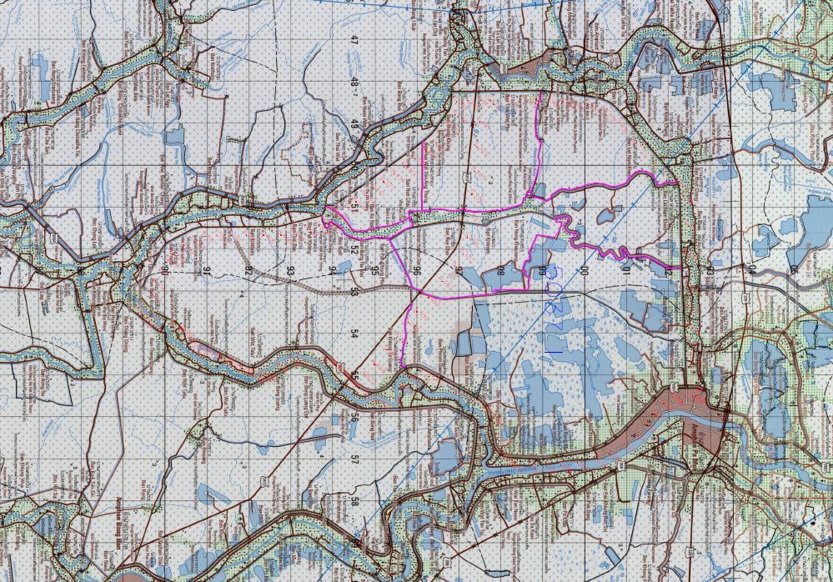

**แม่น้ำน้อย**

**แม่น้ำน้อย**

**แม่น้ำเจ้าพระยา**

**ภาพที่ 1-2 พื้นที่ศึกษาพื้นที่ลุ่มต่ำลุ่มน้ำเจ้าพระยาในทุ่งป่าโมก**

**1.4 กรอบแนวคิดการศึกษา**

**กรอบความคิดของการเพิ่มประสิทธิภาพการบริหารจัดการพื้นที่ลุ่มต่ำลุ่มน้ำเจ้าพระยา**

**กรณีศึกษา : ทุ่งป่าโมก จังหวัดพระนครศรีอยุธยา**

**ศึกษาวิเคราะห์ข้อมูลเพื่อ**

**หาแนวทางแก้ไขปัญหา**

**ระดับนโยบาย**

1. ยุทธศาสตร์ชาติ 20 ปี 6 ด้าน

(พ.ศ. 2560-2579)

2. แผนพัฒนาเศรษฐกิจและสังคม

แห่งชาติ ฉบับที่ 12

(พ.ศ. 2560-2564)

3. แผนยุทธศาสตร์การบริหารจัดการ

ทรัพยากรน้ำ พ.ศ. 2558

4. ยุทธศาสตร์ของกระทรวงเกษตร

และสหกรณ์ 20 ปี

5. แผนยุทธศาสตร์กรมชลประทาน

20 ปี ( พ.ศ. 2560-2579)

6. ยุทธศาสตร์ของกรมทรัพยากรน้ำ

7. มติ ครม. และข้อสั่งการ

**ระดับปฏิบัติ**

1. การคาดการณ์สภาพอากาศ ปริมาณฝน และปริมาณน้ำในเขื่อน

2. สร้างการรับรู้ให้กับประชาชน

3. การจัดสรรน้ำให้กับพื้นที่เป้าหมายโดยการปรับปฏิทินการเพาะปลูกพืช

4. การบริหารจัดการน้ำในพื้นที่ลุ่มต่ำเพื่อบรรเทาอุทกภัยโดยใช้เครื่องมือเทคโนโลยีต่างๆ ทั้งแบบใช้โครงสร้างและไม่ใช้โครงสร้าง

5. การประเมินผลสัมฤทธิ์การใช้พื้นที่ลุ่มต่ำในการบริหารจัดการน้ำหลาก

**สาเหตุของปัญหา**

1. ปัญหาด้านอุทกภัย

2. ปัญหาด้านภัยแล้ง

3. ปัญหาการบริหาร

จัดการน้ำ

4. ความผันแปรของสภาพ

ภูมิอากาศ

**แนวทางการแก้ไขปัญหา**

**การวิเคราะห์สถานภาพ**

**ลุ่มน้ำโดยรวม**

1. ลุ่มน้ำเจ้าพระยาตอนบน (พื้นที่ตั้งแต่จังหวัดนครสวรรค์ขึ้นไป)

- ทุ่งบางระกำ

2. ลุ่มน้ำเจ้าพระยาตอนล่าง (พื้นที่ตั้งแต่จังหวัดนครสวรรค์ลงมา)

- พื้นที่ลุ่มต่ำจำนวน 12 ทุ่ง

- ทุ่งป่าโมก

**กลยุทธ์ในการพัฒนาและ**

**แก้ไขปัญหาเชิงวิศวกรรม**

1. การวิเคราะห์ปริมาณฝน

2. การวิเคราะห์ปริมาณน้ำท่า

3. การพัฒนาแหล่งน้ำในปัจจุบัน

(Supply Side)

4. การวิเคราะห์ความต้องการใช้น้ำ

(Demand Side)

**ผลสัมฤทธิ์ของการเพิ่มประสิทธิภาพการบริหารจัดการพื้นที่ลุ่มต่ำลุ่มน้ำเจ้าพระยา กรณีศึกษา: ทุ่งป่าโมก**

**จังหวัดพระนครศรีอยุธยา**

1. รองรับน้ำในช่วงวิกฤตได้อย่างมีประสิทธิภาพ

2. มีปริมาณน้ำสำรองไว้ใช้ในช่วงต้นฤดูแล้ง (ประหยัดน้ำต้นทุน)

3. การพัฒนาและปรับปรุงอาคารชลประทานในพื้นที่ลุ่มต่ำลุ่มน้ำเจ้าพระยา

4. แนวทางการบริหารจัดการน้ำในพื้นที่ศึกษาโครงการให้สามารถแก้ไขปัญหาอุทกภัยและการขาดแคลนน้ำในพื้นที่โครงการได้อย่างถาวร

**ภาพที่ 1-1** กรอบแนวคิดของการเพิ่มประสิทธิภาพการบริหารจัดการพื้นที่ลุ่มต่ำลุ่มน้ำเจ้าพระยา กรณีศึกษา: ทุ่งป่าโมก จังหวัดพระนครศรีอยุธยา

**1.5 วิธีการดำเนินการศึกษา**

พิจารณาการบริหารจัดการพื้นที่ลุ่มต่ำลุ่มน้ำเจ้าพระยา กรณีศึกษา: ทุ่งป่าโมก จังหวัดพระนครศรีอยุธยา ดำเนินการวิเคราะห์สถานภาพทั่วไป และการวิเคราะห์ผลการบริหารจัดการ ตลอดจนแก้ไขปัญหาต่างๆ มีขั้นตอนการดำเนินการศึกษา ดังนี้

1.5.1 รวบรวมข้อมูลพื้นฐานในพื้นที่ศึกษาและตรวจสอบความน่าเชื่อถือของข้อมูล

1.5.2 ประเมินการใช้พื้นที่ลุ่มต่ำเพื่อการบริหารจัดการน้ำหลาก เช่น การเตรียมความพร้อมของอาคารชลประทาน การประชาสัมพันธ์สร้างการรับรู้ การจัดทำแผนการรับน้ำและระบายน้ำออกจากพื้นที่ศึกษา

1.5.3 วิเคราะห์ผลการบริหารจัดการ ปัญหา อุปสรรค และแนวทางการแก้ไขปัญหา

1.5.4 สรุปผลการศึกษาและข้อเสนอแนะจากผลการศึกษา

**1.6 ประโยชน์ที่คาดว่าจะได้รับจากการศึกษา**

1.6.1 แนวทางการบริหารจัดการน้ำในพื้นที่ลุ่มต่ำลุ่มน้ำเจ้าพระยา ทุ่งป่าโมก ให้สามารถแก้ไขปัญหาอุทกภัยและการขาดแคลนน้ำได้อย่างมีประสิทธิภาพ

1.6.2 แผนการพัฒนาและปรับปรุงอาคารชลประทานในพื้นที่ลุ่มต่ำลุ่มน้ำเจ้าพระยา ทุ่งป่าโมก

1.6.3 แนวทางในการบริหารจัดการน้ำแบบบูรณาการร่วมกับหน่วยงานอื่น

1.6.4 ใช้เป็นเอกสารประกอบการพิจารณาการวางแผนบริหารจัดการน้ำในพื้นที่ลุ่มต่ำ และประยุกต์แนวทางการแก้ไขปัญหาไปใช้เป็นกรณีศึกษาให้แก่ข้าราชการและเจ้าหน้าที่ ของกรมชลประทานในการดำเนินงานในลักษณะนี้ได้ต่อไป